【脱敏版】AntCCL: A High-Precision Diagnostic System for Collective Communication

Abstract
在大模型训练场景下，集合通信库 xCCL 作为连接整个 AIDC 算力能够被高效利用的关键，是底层异构硬件算力/网力和顶层 AI Infra 业务承上启下的位置。
但通信库 xCCL 可能由于硬件、驱动、工程、网络等多种原因导致训练任务发生表象为 hang/slow 问题，进而导致训练任中断或变慢，其中 slow/hang 问题平均每天发生 4+ 起，定位长尾超过 6 小时的占比 20%，整体在训练中断耗时占比 30% 左右，对训练的有效训练时长影响大，算力浪费严重。而问题的本质是由于计算&通信耦合、链路涉及面广（软件、硬件、存储、网络、计算、工程等）、影响因素多（温度、灰尘、芯片/驱动偶发性 bug、大象流、配置、算力不均等），导致该问题的定界和定位成为业内 AI 领域的一个疑难杂症，而业界常见的 slow/hang 排查手段二分法耗时久、复现难、成本高。
因此建设了该功能，当前 AntCCL 的 slow/hang 诊断功能在故障恢复的生命周期中（发现->告警->定位->恢复） 主要作用于问题发现和问题定位流程，目前对于 slow/hang 问题可做到分钟级精准定位，准确率达到 100%，具备高效、精准、轻量级优势。
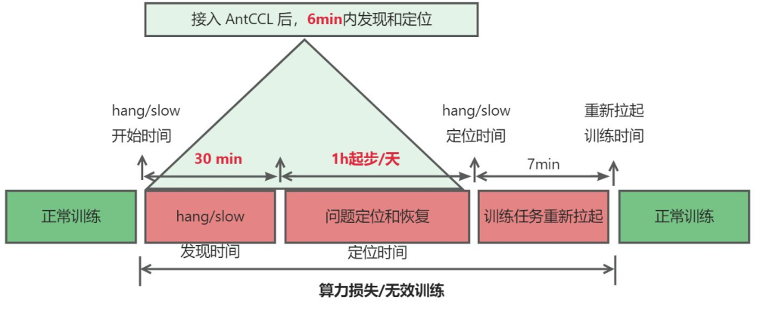

1. Introduction
可以将背景的部分内容前置整体概括一下，包括业界大模型训练中断的 top 原因以及对训练的影响大小以及业界现有的解决手段的弊端。然后提出本文要研究的问题、目标。【向读者解释为何这个研究值得关注】

2. Background and Motivation

2.1. Slow/Hang Case Analysis
- 首先用一小段简要阐述集合通信在训练/推理场景中的位置、实现（即，集合通信数据传输的的流转关系）
- 介绍 slow/hang 的影响，有效训练时长、迭代效率、成本等维度
- 用案例阐述 nccl slow/hang 的场景&根因
- 提出 papper 重点聚焦的关键问题 [nccl slow/hang 的定界、定位]以及该问题的难度
集合通信库 xCCL 作为连接整个 AIDC 算力能够被高效利用的关键，是底层异构硬件算力/网力和顶层 AI Infra 业务承上启下的位置。
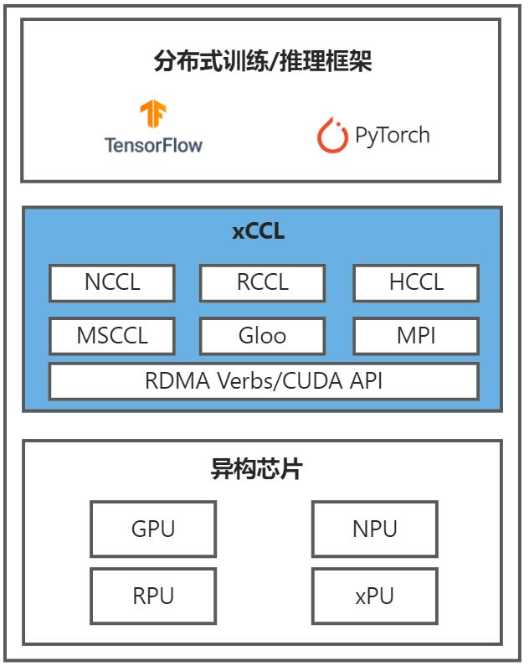集合通信库在训练/推理场景中核心作用就是做 GPU 和 GPU 之间（包括机内 nvlink 以及机间网络 RDMA 通道）的数据传输，如下是集合通信数据传输的的流转关系：
（1）首先是通过 host 侧通过 CPU 发射集合通信操作的通信算子 kernel
（2）然后在通信算子 kernel 内部通过多个 channel 将用户数据做并发处理
（3）每一个 channel 内部的通信又会涉及到机内通道 nvlink 传输以及机间的 rdma 网络 qp （queue pair）传输通道
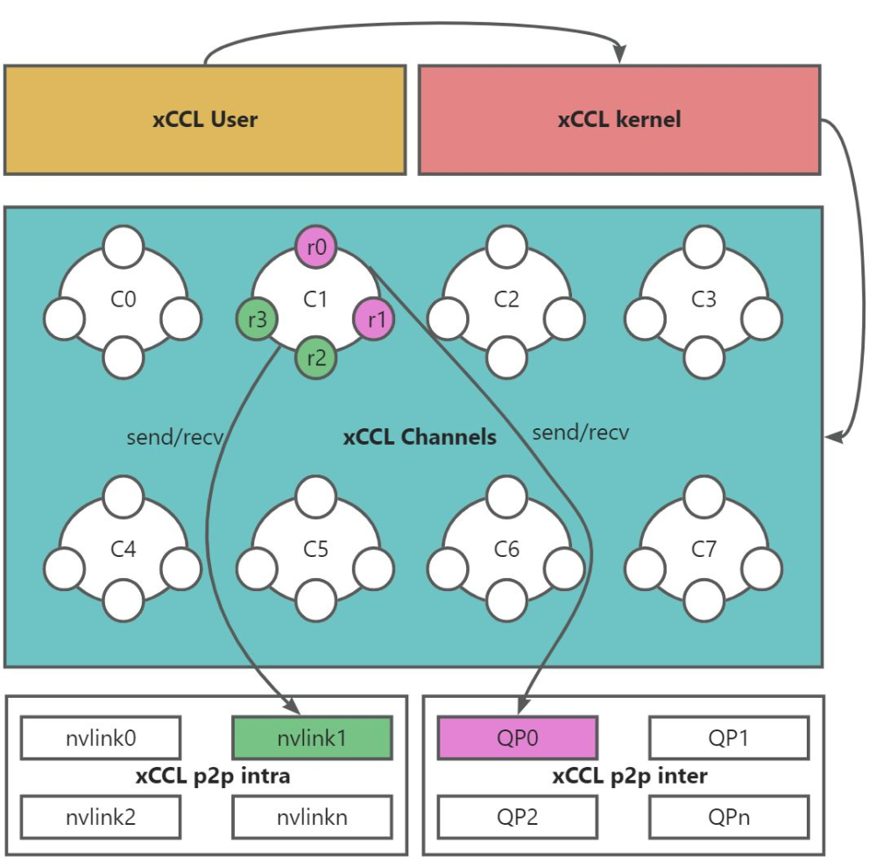
而其特殊性在于集合通信操作是一个训练任务通信域内所有的卡都需要参与，且同一个通信域内同等位置的每个卡的操作最终必须一致，否则就会导致 hang/slow。
xCCL hang 问题 3 类场景：
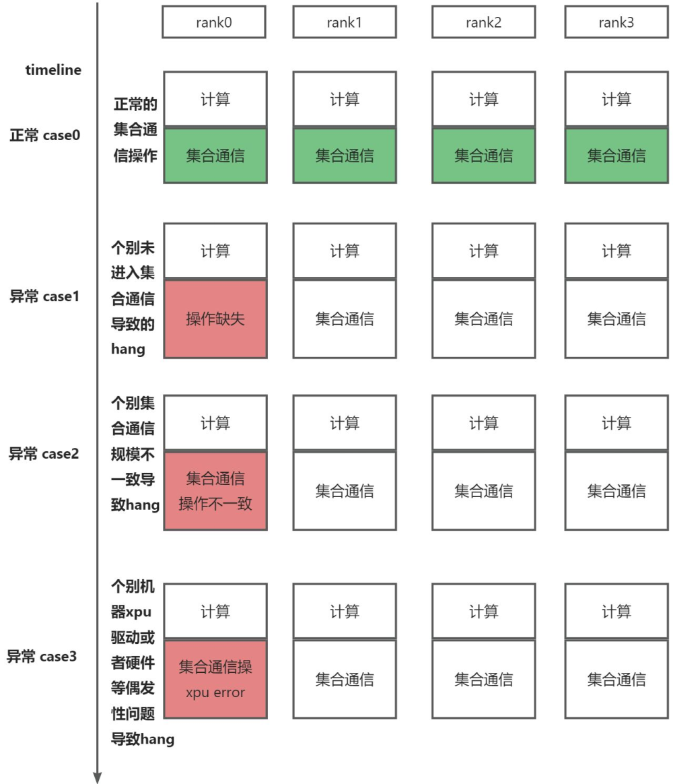xCCL slow 问题 2 类场景：
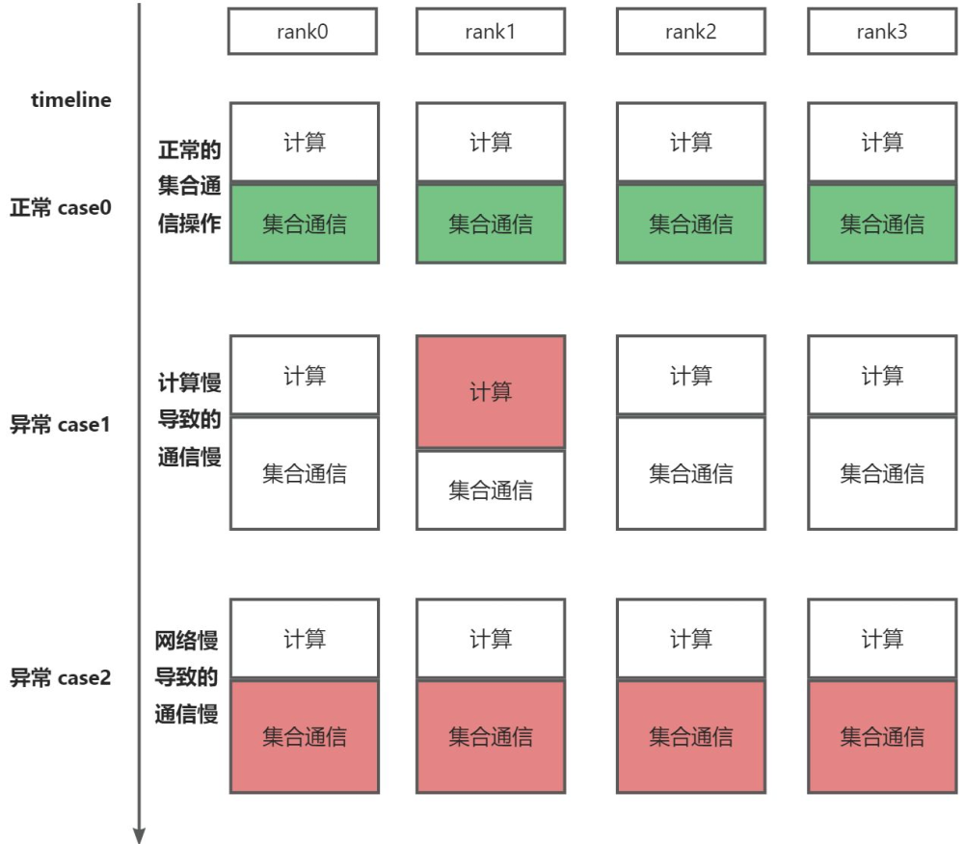
同时对于 hang/slow 问题的白盒定位小时级起步，对有效训练时长影响大，算力浪费严重，本质是因为该问题本身挑战大，解决难度高。其难度主要体现在三方面：（1）计算和通信耦合：分布式训练过程中计算和通信都是并发操作，而且相互依赖影响；（2）链路涉及面广：软件、硬件、存储、网络、计算、工程等；（3）影响因素多：温度、灰尘、芯片/驱动偶发性 bug、大象流、配置、算力不均等。第一个会导致其问题定界难，后两个导致会问题定位难。
所以只要解决了该问题的定界和定位，就可以快速的做到训练任务的恢复。本质是要解决高效、精准的做到 slow/hang 问题的发现和定位。

2.2. Limitations of Prior Works
对于 slow/hang 问题的定位，目前业界使用最普遍的方法就是二分法，也有通过运行时的堆栈做一些差异对比找不一样，但是其排查成本和定位准确性上都存在一些弊端。

2.2.1. Bisection Method
当大模型训练任务出错后，把同批机器进行二分法，使用 xccl-test 等测试工具不断压测找到有问题的机器然后再隔离掉有故障的机器。
缺点：
- 如果 slow/hang 不是网络或者机器问题导致，会导致无法定位问题
- 需要停止训练任务，独占资源重新跑 xccl-test，耗时久
- 对于一些低频问题复现难

2.2.2. Stack Analysis
当训练任务出现 hang 的情况后，扫描任务的所有进程调用堆栈，横向对比所有进程堆栈状态，找出异常的堆栈
缺点：
- 大规模场景下，通信库以及训练任务的堆栈信息量比较大，分析耗时较长
- 依赖符号表，需要对采集到的堆栈信息聚合分析，噪音大（尤其有循环的场景）

2.3. Our Intuition
High level 引出 AntCCL 基于上述集合通信的本质/关键点解决 slow/hang 的思路。
集合通信库的本质就是在 GPU 和 GPU 之间 send/recv 数据（包括机内 nvlink 和机间 RDMA 网络），其通信过程有两个特殊性：
（1）通信域内所有的卡都需要参与操作，且集合通信开始时间应该一致 ；
（2）通信域内每个同等位置卡的操作状态（包括操作名称、规模大小、收发次数）最终必须一致
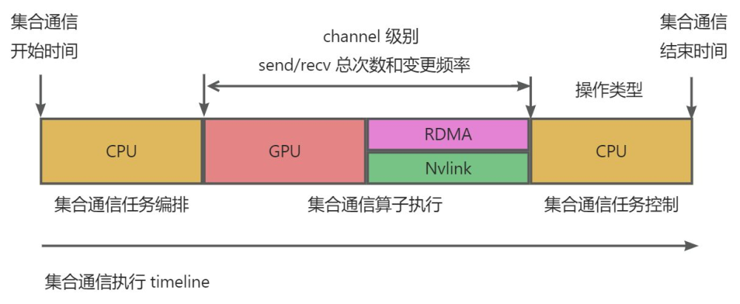
思考：诊断指标选型为什么没有考虑全部基于时间戳维度？集合通信都是 ms 级操作，而分布式情况下 NTP 时钟会有一定的精度损失，进而干扰问题定位的精准度。所以在 xccl slow/hang 的诊断指标选型上，我们利用集合通信的一些特征，在单机维度纵向记录时间戳无关指标，然后任务视角全局分析定位。
即最终无论软硬件异常导致的 slow/hang 问题最终都会体现在集合通信操作上的差异。所以我们通过记录每个 rank 上集合通信开始、结束时间、操作类型（算法、协议、操作规模、操作类型）、每个 channel 收发的变更频率sendRate/recvRate 以及对应最终的 send/recv 总次数作为 AntCCL slow/hang 的诊断指标。最终基于此指标的特征分析，用于 slow 和 hang 的诊断。
问题归类/定位指标 | 集合通信开始 | 集合通信结束 | 操作类型 | sendCount/recvCount | sendRate/recvRate
个别未进入集合通信导致的 hang
个别集合通信操作类型不一致导致的 hang
个别集合通信 kernel 执行异常（GPU硬件、驱动等）导致的 hang
计算慢导致的通信慢
可能网络慢导致的通信慢
针对上述指标的对比方法，在集合通信不同的算法下需要分开处理（注：另外对于集合通信算法的协议 LL 和LL128 的 send/recv 计算做了精细处理：send 计数在 waitSend 后，recv 在 genericOpxx 的末尾做的处理；对于 simple 协议的 send/recv 都是在 genericOp 的末尾做的处理）：
ring 算法：
对于 ring 算法，每个 rank 的 send/recv 操作次数和 send/recv 变更频率理论上都是对等一致的（即每个 rank 的出入度是一样的）。所以对于 hang、slow 问题全局视角比较同一个通信域一次集合通信的所有 rank 的相关指标即可。
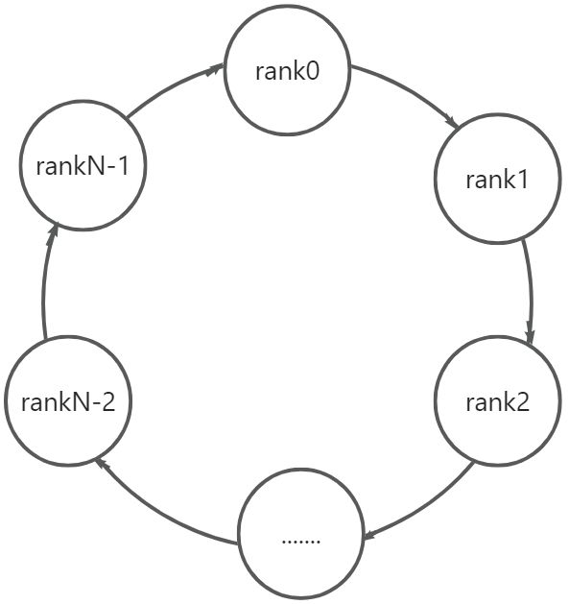
tree 算法：
对于 tree 算法，只有在树的同层 rank 的 send/recv 操作次数和 send/recv 变更频率理论上是一致的（即同层 rank 的出入度是一样的）。所以对于 hang、slow 问题全局视角比较同一个通信域一次集合通信内 tree 同一层的 rank 的相关指标即可。
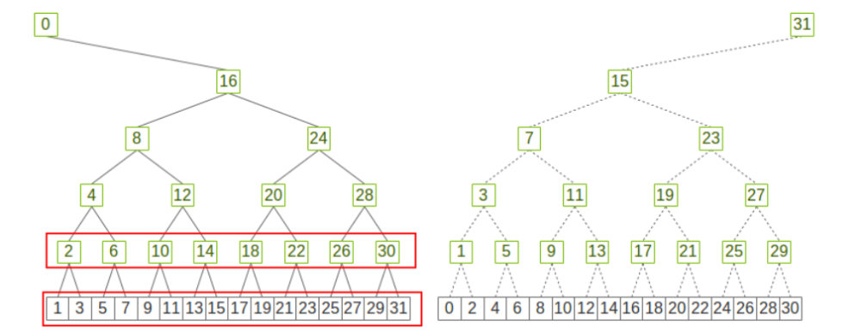
附加：
busbw （有效带宽）：一次集合通信的数据量大小 /（集合结束时间-集合通信开始时间）* factor
注意：factor 不同的集合通信操作不一样，具体参考 https://github.com/NVIDIA/nccl-tests/blob/master/doc/PERFORMANCE.md#summary
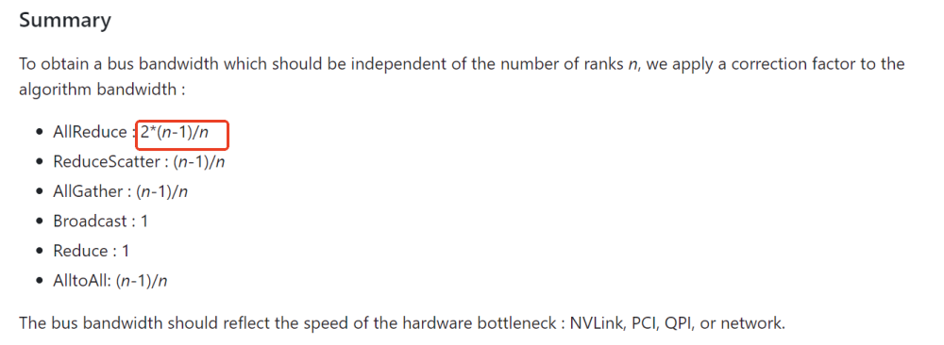
send/recv rate 指标计算逻辑：单位周期性（目前默认 200微妙）统计 send/recv count 值的变化次数，并将其变化次数求倒数后就是对应的变化频率。
如下图所示，绿色和红色线分别表示 slow 和 no-slow 执行到目标收发次数（本例子是 8）的 timeline 示意图，其中 sendRtae/recvRate 是 1ms 精度统计，可以明显发现在 slow 场景下会统计出来的值变更频率越慢（注意：如下图中的 sendRate/recvRate 的求倒数后才是真正的变更频率）：

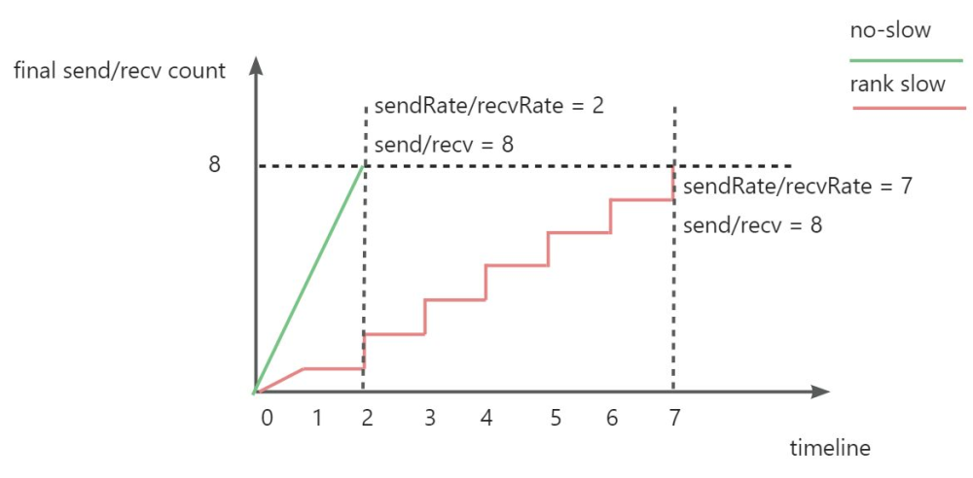2.4. Challenges
分点简述实现上述slow/hang定位思路面临的挑战（根据篇幅决定是否需要这节，或者可以简化到 system overview 章节）
- 分布式、通信并发场景下，如何识别每轮的集合通信操作
- GPU cuda 多 block 多 thread 高并发场景下，通信算子 kernel 的指标统计如何权衡开销和准确性
- 高精指标如何高效、低成本覆盖 2 种算法（ring、tree）+3 种协议（simple、ll、ll128），如何横向&纵向维度对比离散情况

3. System Overview
AntCCL 的相关模块介绍，整体分为 2 层，第一层是在集合通信库侧通过精细化诊断指标全链路覆盖由软硬件异常引起的问题，第二层基于第一层产生的诊断指标结合诊断决策树最终实现 slow/hang 的精准定位。

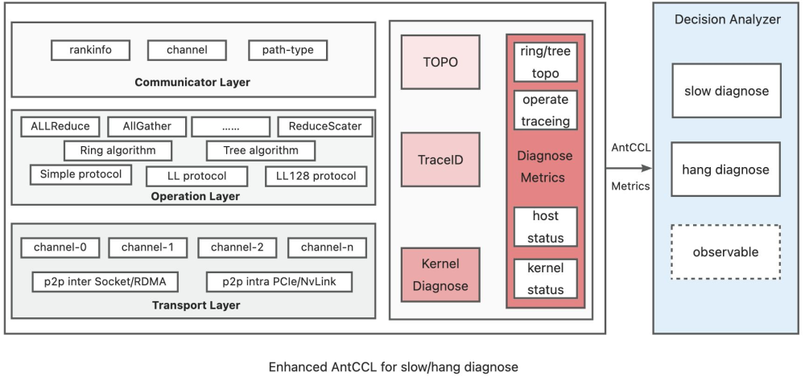4. AntCCL Design
核心展开该方案所涉及到的 3 个创新技术方案设计，下面的子章节可结合上面的 System Overview 以及核心技术逻辑来调整：
- 集合通信分布式追踪技术，通过设计了一种去中心化的方式设计了一种集合通信的分布式追踪 ID，把同一个通信域中的同一次集合通信关联起来，极大的增加了集合通信问题排查效率。
- 集合通信 slow/hang 精准定位技术，设计了一种高精集合通信状态（包括 user、kernel），基于此状态在其通信域内进行横向和纵向对比。通过此方案不但能覆盖机内通信异常，也能覆盖机间网络异常导致 slow/hang 问题，最终实现 rank 级别问题的精准定位。
- 集合通信高精可观测技术，在分布式追踪 ID 的基础上，我们对集合通信库的关键路径进行了增强，在几乎不影响模型训练的性能条件下，实现了在主机以及 Kernel 内部的高精度监测。这使我们能够实时监控和评估集合通信的性能表现。

4.1. Diagnostic Structure
集合通信分布式追踪 TraceID，实现通信域维度集合通信分布式操作追溯。其关键点是通过一种去中心化的方式实现在同一个通信域中唯一且统一的操作标识：
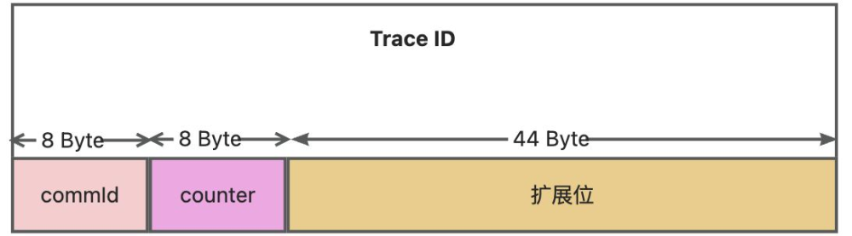我们利用集合通信域 id 特征和操作 counter 来高效、简洁的实现了去中心化集合通信分布式追踪 ID，即 Trace ID 采用 commId + counter + 扩展位的组合
- commId：通信域 ID 每一个通信域都有唯一的一个 ID
- counter：集合通信操作计数器，每次开始一次集合通信都自增 1，集合通信库的每次集合通信操作都是集体参与，所以在每个 rank 上的计数器都是同时累加，并能保持一致
- 扩展位：扩展预留位置
有了分布式追踪 ID 我们在分析问题的时候就能严格的区分出来不同通信域的不同轮次的集合通信，极大的方便了我们的诊断系统诊断问题。特别是在大模型的训练场景中，多种并行方式同时存在多个通信域。
另一块是集合通信库诊断数据结构设计，原则上我们要尽量降低昂贵的显存以及 GPU 计算资源的开销，所以综合评估利用 CPU 以及 host memory，在 host 侧统计 kernel 侧的状态指标。其关键点是要支撑 host & device 高频、准确的通信，使用 LRU && pinned memory 技术机制：
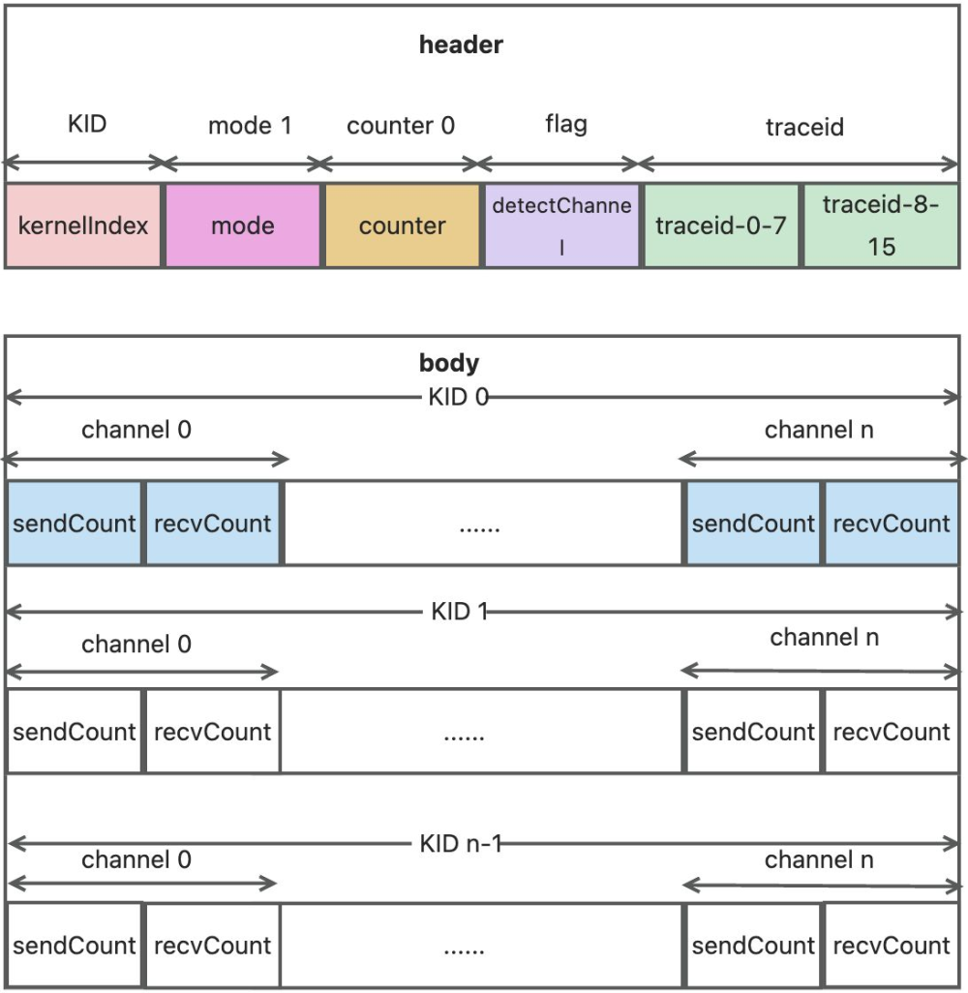诊断地址空间是一块连续的 pinned memory ，通过此结构做到在 host 侧高效统计 device 侧的一些状态，其含义如下所示：
header:
kernelIndex：8 字节，是全局复用的，用于记录 diagnose 集合通信操作 LRU 次数
mode: 8 字节，是全局复用的,用于存储当前 diagnose 的类型，包括如下几种配置
0：表示关闭，不记录任何操作
1：记录每个 channel tid ==0 kernel 的 send/recv 次数，推荐配置
2：记录每个 channel 所有 tid kernel 的 send/recv 次数，涉及 kernel 原子操作，有性能开销
counter: 8 字节，是全局复用的, 用于记录 diagnose 集合通信操作的总迭代次数
detectChannel: 8 字节，是全局复用的,用于存储 diagnose 集合通信的 channel 个数
traceid：每一轮集合通信独享，是记录每一轮集合通信的 traceid，最终可以通过该 traceid 索引到操作类型、大小、算法、协议等集合通信操作信息
traceid-0-7：8 字节，表示的是 commid
traceid-8-15：8 字节，表示的是 counter
body:
body 数据分为 N 块，通过 header 中的 kernelIndex 值来索引不同的 N 块空间
sendCount：8 字节，每一轮集合通信中的每一个 channel 独享，是记录每一轮集合通信中一个 channel 从开始到结束的发送次数
recvCount：8 字节，每一轮集合通信中的每一个 channel 独享，是记录每一轮集合通信中一个 channel 从开始到结束的接收次数

4.2. Diagnostic Threads Model
- diagnose thread 通过定时读取读取 diagnoseBuffer(pinned memory)，计算 sendRate/recvRate
- kernel thread 根据发送和接受成功记录 sendCount/recvCount
- kernel hostcallback 每次 kernel 结束后，kernel hostcallback 线程将被触发
- kernel hostcallback 线程通知 diagnose thread 当前的集合通信结束，diagnose thread 打印出结果
- xccl main thread 负责回收 diagnose thread 相关资源

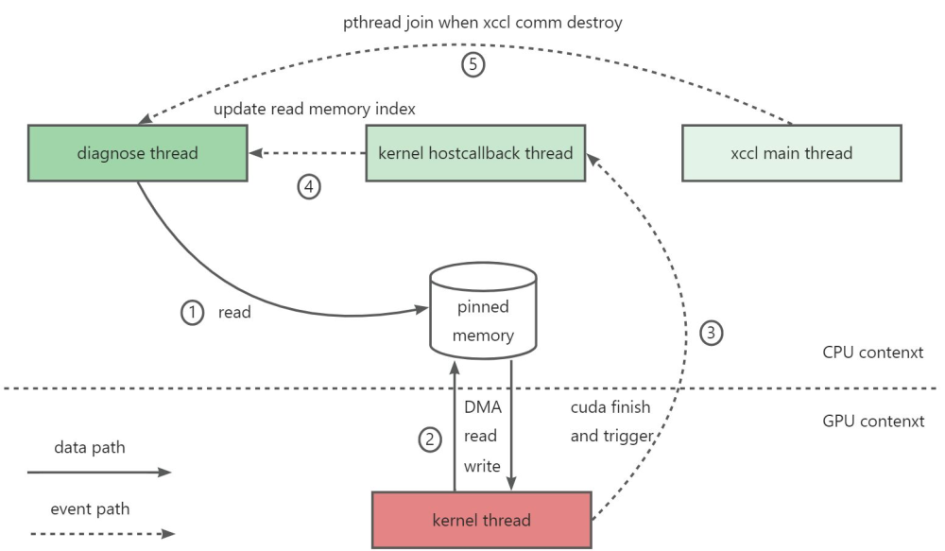4.3. Diagnostic Workflow
Diagnostic 线程的生命周期和通信域绑定，运行过程中会持续计算输出集合通信指标，包括：集合通信开始/结束时间、操作耗时、算法带宽、操作类型（算法、协议、操作规模、操作类型）、每个 channel 收发的变更频率 sendRate/recvRate 以及对应最终收发的总次数 sendCount/recvCount。

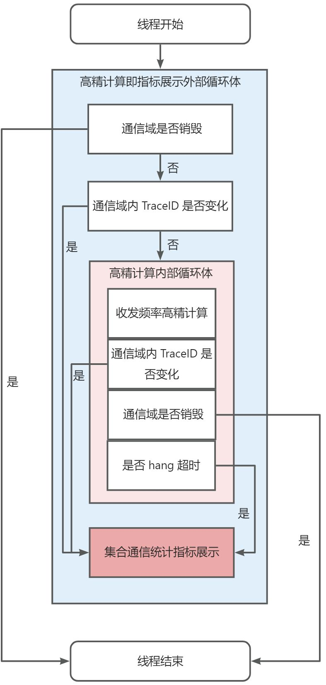4.4. Decision Tree Analyzer
决策树分析器主要用于聚合每个节点中的 AntCCL 诊断数据，然后通过横向&纵向等维度进行数据分析定位。针对 slow 和 hang 的两种场景别分使用两套诊断分析逻辑，诊断逻辑如下流程图所示：
slow 场景分析决策树
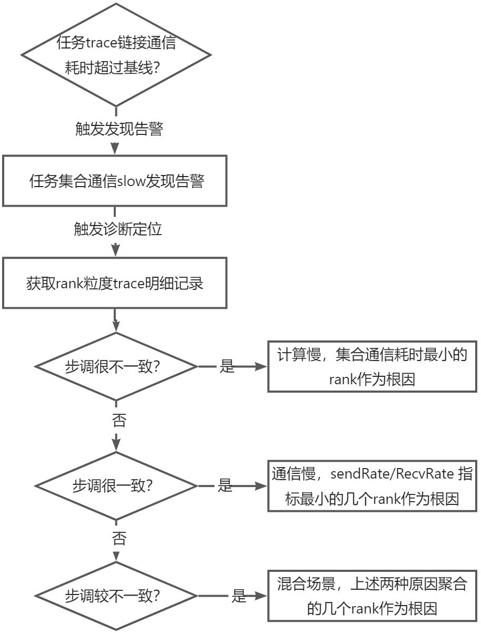hang 场景分析决策树

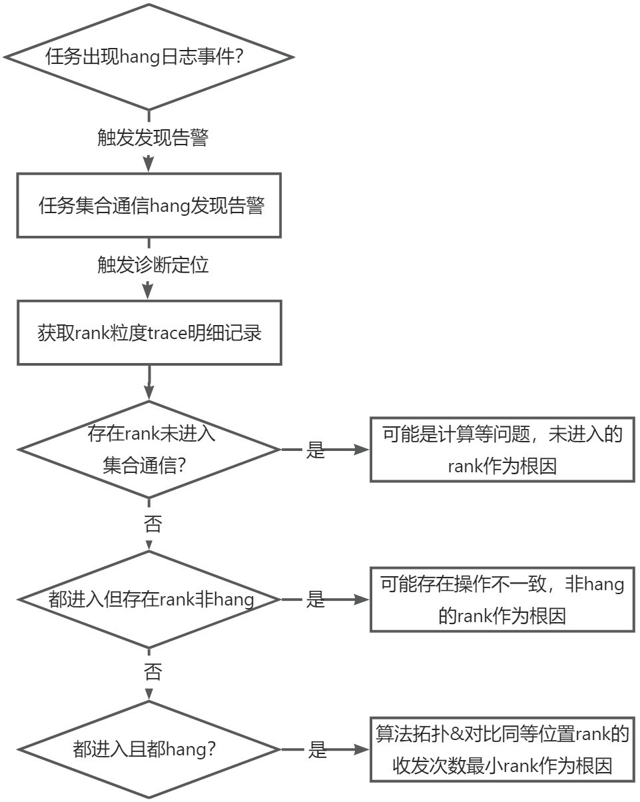5. Evaluation

5.1. Functional Effect Evaluation
功能评测
结论：对于 NCCL slow/hang 场景的问题发现、精准定位、故障分析流程均符合预期，即 5/1min 发现，1/5min定位。
问题归类 | 是否通过 | 场景 | 诊断结果 | 相关日志
hang |  | rank 2 未进入集合通信导致的 hang | 可以预期发现hang，并且可诊断出是 rank2 未进入集合通信导致 | 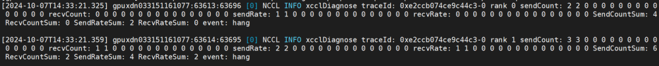
hang |  | rank2 在集合通信 kernel 内部因为异常导致的 hang | 可以预期发现hang，并且可诊断出是 rank2 是首错 rank（根据对应算法下收发次数的值判断） | 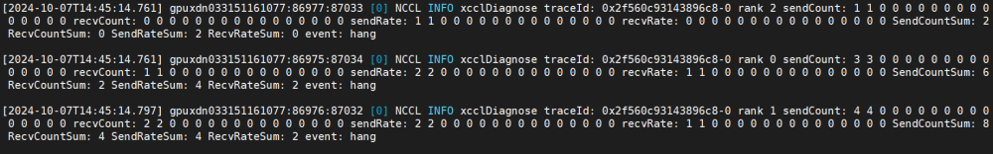
hang |  | rank2 做的集合通信大小规模和其他 rank 不一致导致的 hang（相比其他 rank size - 1024） | 可以预期发现hang，并且可诊断出是 rank2 是首错 rank（根据对应算法下收发次数的值判断）  注意： rank2 因为集合通信的规模相比其他 rank 小 1024 字节，所以 rank2 提前结束集合通信，导致诊断出其它 rank hang | 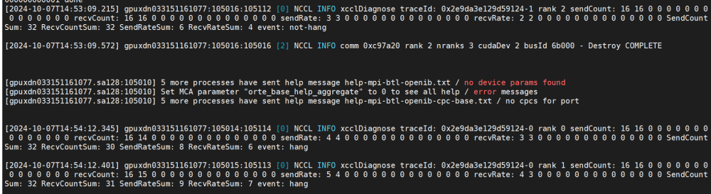
hang |  | 做完一次集合通信后，后续因为某种原因导致 hang 在非集合通信 | 可以预期发现hang，但是由于是 hang 在非集合通信，所以无法精准定位 | 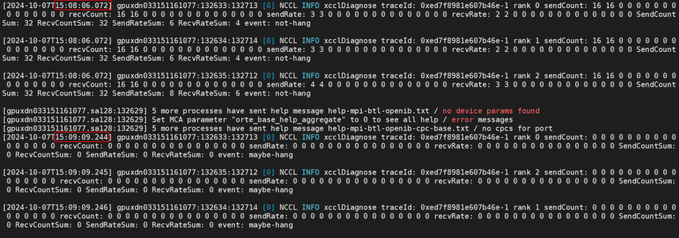
slow |  | 计算慢导致的 slow，rank2 模拟计算慢，在集合通信开始前 sleep 3s | 可以预期发现 slow，并且可以定位出来这种慢是由于计算慢导致，即结合集合通信的整体耗时以及各自的开始时间步调判断 | 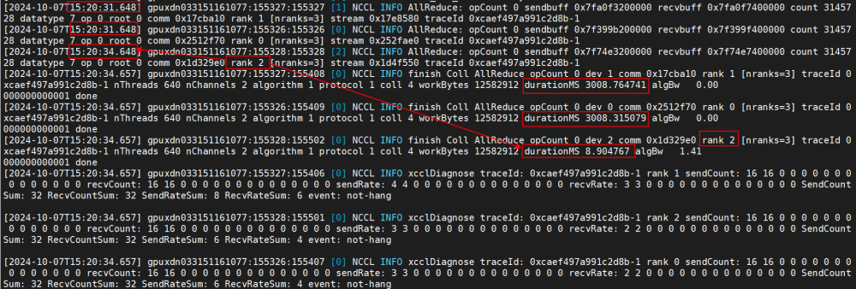
slow |  | 可能通信慢导致的 slow，在 rank 2 的 kernel 里面的每次通信后 sleep 2 微秒进行下一次通信 | 可以预期发现 slow，并且可以定位 rank2 的收发频率最小（注意：实际之求导为频率）  注意：由于和统计精度有关系，如果不是特别慢的情况下可能没法精准定位异常 rank，当前默认统计精度是 1ms | 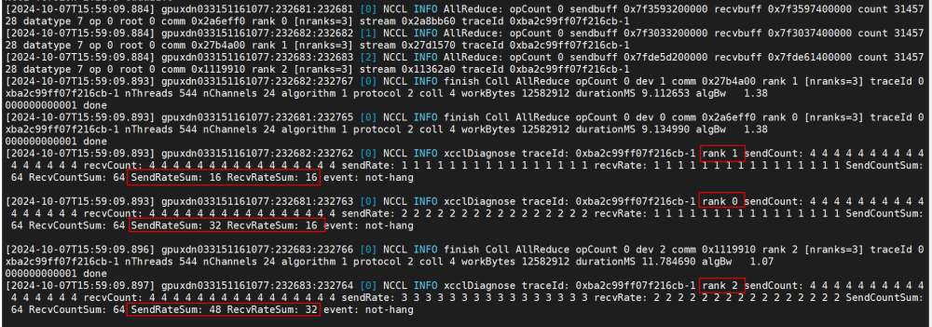

5.2. Performance Evaluation
性能、精度、资源开销评测
结论：开启 NCCL slow/hang 诊断后，llmama2-7B 的训练耗时、模型精度、资源占用等维度的影响均在 1% 以内，影响可控，符合预期。
环境：两机 16卡 H20，NVIDIA-SMI 535.183.06 Driver Version: 535.183.06 CUDA Version: 12.2
训练耗时：单步耗时和吞吐平均有 0.0496%~影响（注：随模型自身耗时变大，其影响占比会更小 4.030 vs 4.032s）
场景 | 模型策略 | 单步耗时(s) | 吞吐(samples/s) | 1224步总耗时
关闭诊断 | fsdp & bf16 | 4.030 | 63.06 | 1H22m21s
开启诊断 | fsdp & bf16 | 4.032 | 63.03 | 1H22m25s
训练精度：模型训练 loss 曲线相近以及变化趋势一致
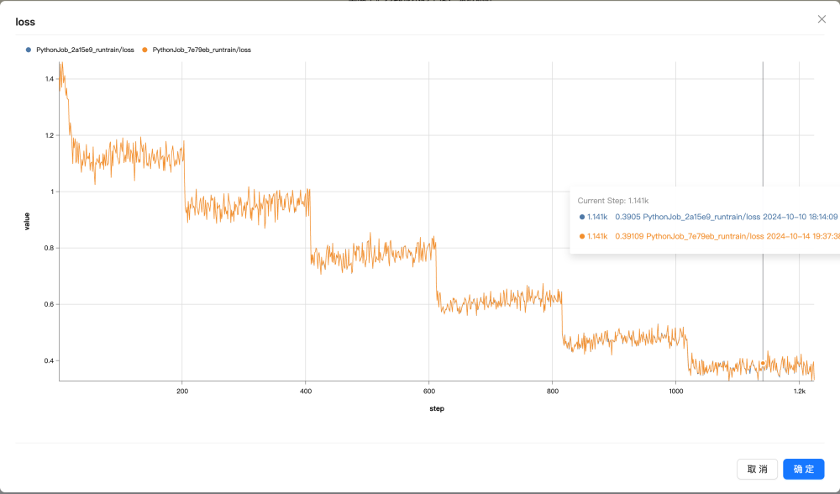
资源开销：诊断线程开销CPU 1%，pinned memory2208 Byte，GPU 无额外开销
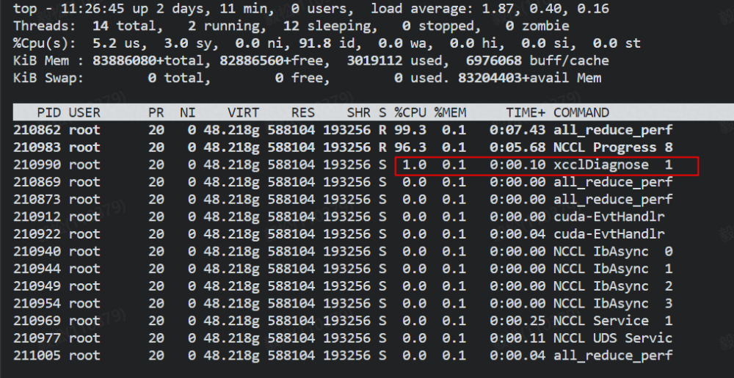

6. Lessons Learn
上线后的案例、经验。
自上线以来，AntCCL Diagnose 诊断定位 slow/hang 的根因覆盖节点异常（xid、掉卡、网卡DMA、GPU温度高降频、nvswitch 版本）、算法工程（通信算子操作类型不一致、重计算、数据不均、固定gc）、框架（dataloader崩溃）等场景。
攻破难题：实现 slow/hang 问题分钟级发现和定位，针对集合通信 ring&tree 算法定位准确率 100%
诊断提效：千卡以上任务覆盖率 100%，发现/定位 hang 200+ 次，节省 5000+ 卡/时。
效率治理：针对周期/持续性 slow 诊断定位 10+ 次，推进 3 类优化方向：框架（gc）、工程（重计算）、数据（不均），迭代效率毛刺至少降低 60%。
可以参考附件部分，将此进行图表化。

7. Related Work
模型训练稳定性诊断领域的一些工作：
https://arxiv.org/pdf/2110.10401
https://arxiv.org/pdf/2402.15627
https://arxiv.org/pdf/2401.00134
https://arxiv.org/html/2406.04594v1#S5

8. Conclusion and Future Work
本文论证了 slow/hang 疑难杂症问题的发现和定位的诊断提效，下一步将在通信自愈体系，比如故障绕路以及热迁移等技术实现训练任务异常后的极速恢复。
可以引出 cuda checkpoint、通信压缩相关稳定性及优化事项。
https://github.com/SJTU-IPADS/PhoenixOS

9. Acknowledgments
投稿时不需要，可节约空间

10. References


